

Пәнҗешәмбе 1 сентябрь 2016 ел
.
Белем бәйрәмен үткәрү
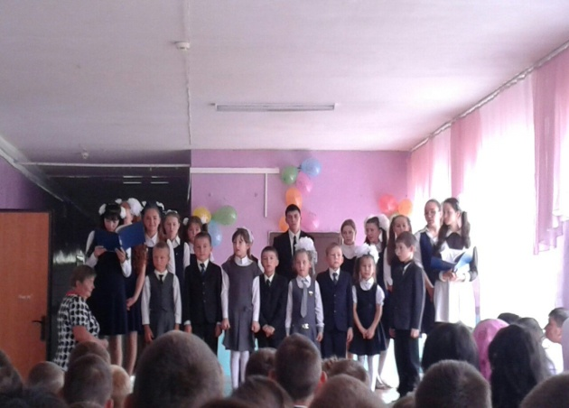
Чәчәкләр тотып кулга
Без чыктык олы юлга.
Һәркем белә, әлбәттә,
Без барабыз мәктәпкә.
Кичә әни белән бергә
Әзерләдек сумканы.
Пеналыма тезеп куйдым
Карандаш һәм ручкамны.
Әтием дә, әнием дә,
Бу көнне бик көттеләр,
Балалардай дулкынланып
Безне озата килделәр
Бу елны мәктәбебездәге балалар саны артты. Беренче сыйныфка барлыгы 5 укучы килде:
Садриева Гөлназ, Ханов Самат,Шайхутдинова Илзирә, Хазиев Тимур, Загит, Аделина, Закиров Нурсултан, Каюмов Шамил.
И килә яңа кешеләр
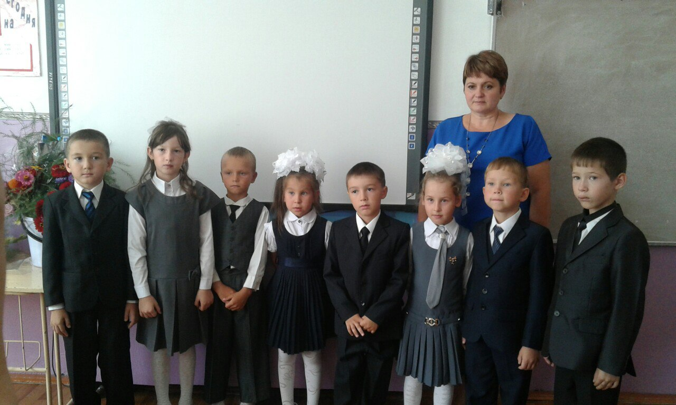
Юлларны гөлгә күмеп.
Иң кечкенә беренчеләр,
Үзләре гөлләр кебек.
Чәчәктәй ваемсыз үткән
Гомернең җиде елы.
Гомернең шушы көненнән
Башлана гыйлем юлы.

Споррта без-алдынгылар
Мәктәбебездә еш кына спортка багышланган чаралар булып уза. Әле күптән тугел генә баскетбол буенча “Кэс-баскет” ярышы утте. Малайлар командасы I , ә кызлар II урынны яулап алдылар. Шулай ук 2015 елның язында Әгерҗе районында президент ярышларында I урынны яуладык.
Алдынгы урыннарда булырга безгә физкультура укытучысы-Закиров Шамил абый булыша.
